Автор-разработчик: Отделение-НБ Республика Татарстан
Волго-Вятское ГУ Банка России
Интерактивная игра «Финансовые ребусы»
Ответы присылать в ВК spbfilimonova@eandex.ru
Участников игры, набравших самое большое количество правильных ответов, ждут призы.

Этапы игры
Вводная часть
«Ребусы» (9 терминов)
«Что за слово?» (9 терминов)
«Найди лишнее…» (6 понятий)
«Математическая задача»

Финансовая грамотность в XXI веке представляет собой важнейшую компетенцию современного человека, она так же важна для каждого человека, как и умение читать, писать и считать. Финансовая грамотность помогает эффективно планировать и использовать личный бюджет, принимать решения на финансовом рынке, исходя из своих интересов, избегать излишней закредитованности, ориентироваться в сложных финансовых инструментах и услугах, распознавать угрозы и снижать риски мошенничества со стороны потенциально недобросовестных участников рынка.

«Ребусы»

- Правильный ответ: ?


- Правильный ответ: ?


- Правильный ответ: ?

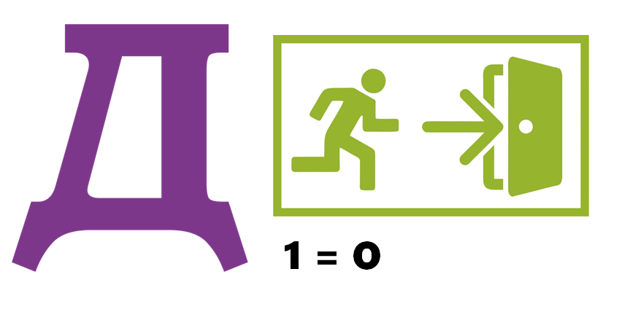
- Правильный ответ: ?


- Правильный ответ: ?

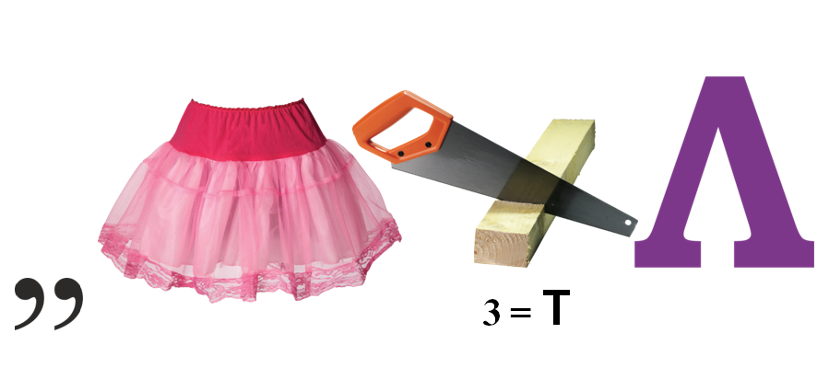
- Правильный ответ: ?

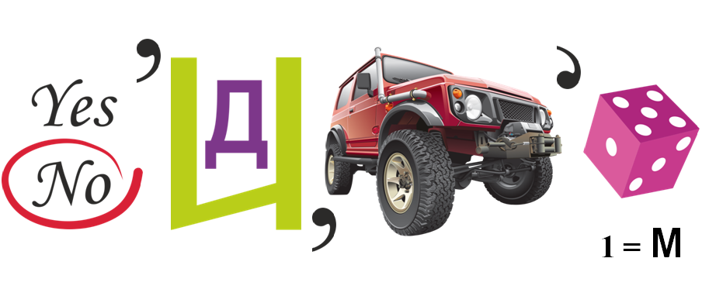
- Правильный ответ: ?

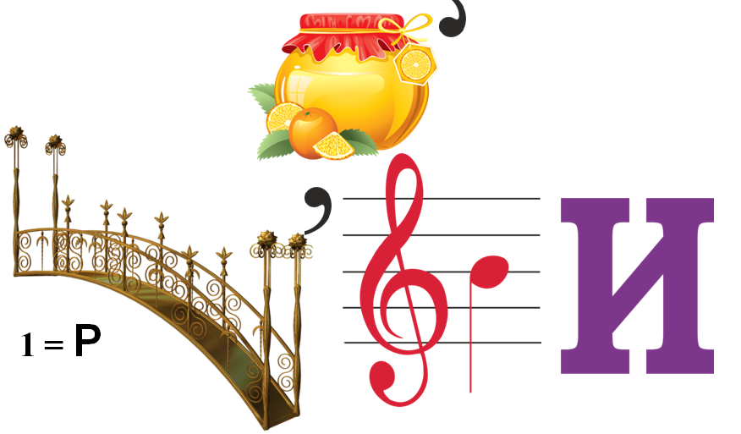
- Правильный ответ: ?

«Что за слово?»
Определение: Общее название денежных единиц разных стран.
- Правильный ответ: ?

Определение: Аппарат для выдачи и приема денег, а также оплаты услуг и погашения кредитов без участия сотрудника банка, с использованием банковских карт.
- Правильный ответ: ?

Определение: Установленный законом обязательный платеж юридических и физических лиц в пользу государства для финансового обеспечения его деятельности.
- Правильный ответ: ?

Определение: Рост общего уровня цен на товары и услуги, при котором деньги обесцениваются, а покупательная способность населения снижается.
- Правильный ответ: ?

Определение: Регулярная плата человеку за работу в той организации, которая его наняла по трудовому договору для выполнения определенных обязанностей.
- Правильный ответ: ?

Определение: Долгосрочный кредит на покупку жилья, которое становится залогом по этому кредиту.
- Правильный ответ: ?

Определение: Особый вид экономических отношений для финансовой защиты жизни, здоровья, имущества или ответственности перед другими гражданами при наступлении негативного события, предусмотренного договором.
- Правильный ответ: ?

Определение: Денежные средства в рублях или иностранной валюте, размещаемые физическими лицами на специальных счетах в банках с целью хранения и получения дохода.
- Правильный ответ: ?

Определение: Цифровая виртуальная валюта, представляющая собой зашифрованную информацию, защищенную от копирования.
- Правильный ответ: ?

«Найди лишнее»
- Ужин в ресторане
- Коммунальные платежи
- Плата за детский сад
- Правильный ответ: ?

- Адвокат
- Бухгалтер
- Бонист
- Правильный ответ: ?

- Микроперфорация
- Водяные знаки
- Магнитная полоса
- Правильный ответ: ?

- Заработная плата
- Квартплата
- Социальные пособия
- Правильный ответ: ?

- Visa
- PayPass
- American Express
- Правильный ответ: ?

- Банковская деятельность
- Страховая деятельность
- Инвестиционная деятельность
- Правильный ответ: ?

«Математическая задача»
Не пользуясь калькулятором, посчитайте
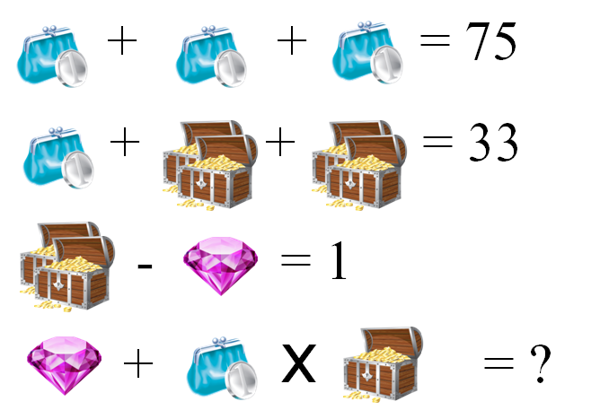
Правильный ответ: 53.
Комментарий ведущего:
25 + 25 + 25 = 75
25 + 4 + 4 = 33
4 – 3 = 1
3 + 25 × 2 = 53.

